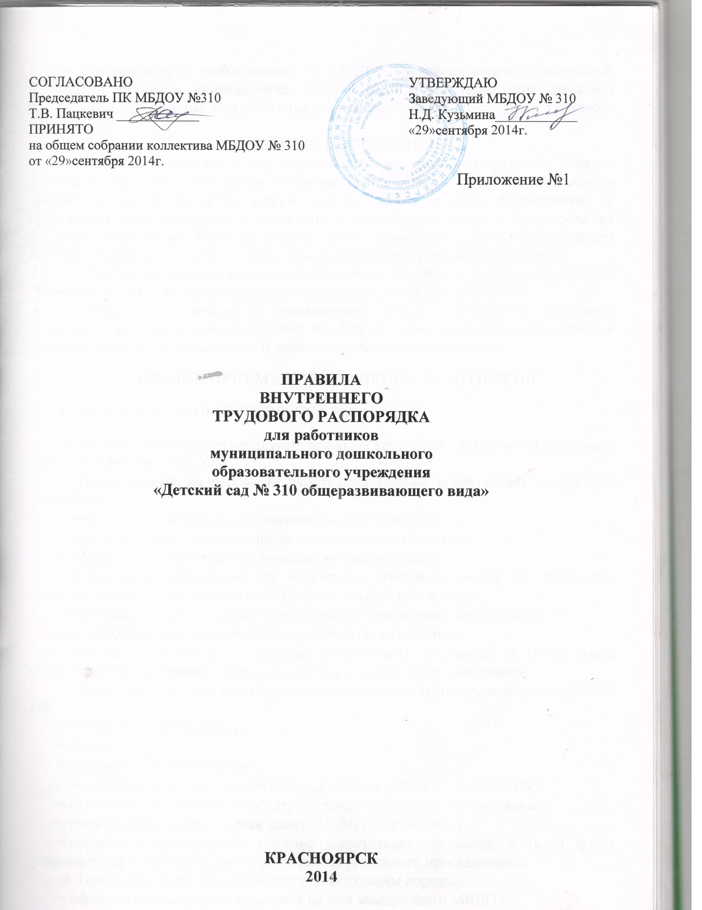
В соответствии с требованиями ст. 189,190 Трудового кодекса Российской Федерации в целях упорядочения работы МБДОУ и укрепления трудовой дисциплины утверждены и разработаны настоящие Правила внутреннего трудового распорядка.
- ОБЩИЕ ПОЛОЖЕНИЯ
  - Настоящие правила – это нормативный акт, регламентирующих порядок приема и увольнения работников, основные права, обязанности и ответственность сторон трудового договора, режим работы, время отдыха, применяемые к работникам меры поощрения и взыскания, а также другие вопросы регулирования трудовых отношений. Правила способствуют эффективной организации работы коллектива образовательного учреждения, укреплению трудовой дисциплины.
  - Настоящие правила внутреннего трудового распорядка утверждает трудовой коллектив МБДОУ по представлению администрации и Совета МБДОУ.
  - Вопросы, связанные с применением правил внутреннего трудового распорядка, решаются администрацией МБДОУ, а также трудовым коллективом в соответствии с их полномочиями и действующим законодательством.
2. ПОРЯДОК ПРИЕМА И УВОЛЬНЕНИЯ РАБОТНИКОВ
(СТАТЬЯ 65 ТРУДОВОГО КОДЕКСА РФ)
  - Рабочие и служащие реализуют право на труд путем заключения трудового договора о работе в МБДОУ.
  - Поступающий на основную работу при приеме представляет следующие документы:
- паспорт в соответствии с законодательством о паспортах;
- трудовую книжку, оформленную в установленном порядке.
- документы об образовании, повышении квалификации;
- медицинское заключение об отсутствии противопоказаний по состоянию здоровья для работы в дошкольном образовательном учреждении;
- страховое свидетельство государственного пенсионного страхования;
- индивидуальный налоговый номер (ИНН) (если имеется);
- справка о проверки на наличие (отсутствия) судимости и (или) факта уголовного преследования либо прекращения уголовного преследования.
  - Лица, поступающие на работу по совместительству, предъявляют: (ст. 238 ТК РФ)
- копию трудовой книжки;
- паспорт;
- документы об образовании;
- медицинскую книжку с отметкой о допуске к работе (ст. 213 ТК РФ)
- страховое свидетельство государственного пенсионного страхования;
- индивидуальный налоговый номер (ИНН) (если имеется);
- справка о проверки на наличие (отсутствия) судимости и (или) факта уголовного преследования либо прекращения уголовного преследования.
  - Прием на работу осуществляется в следующем порядке:
- оформляется заявление кандидата на имя заведующего МБДОУ;
- составляется и подписывается трудовой договор (ст. 67 ТКРФ);
- издается приказ о приеме на работу, который доводится до сведения нового работника под роспись (ст. 68 ТК РФ);
- работника знакомят под роспись (ст. 68 ТК РФ) с:
- Коллективным договором;
- Уставом МБДОУ;
- Правилами внутреннего трудового распорядка;
- должностными инструкциями;
- приказом по охране труда;
- инструкциями по противопожарной безопасности, охране жизни детей;
- оформляется личное дело на нового работника (листок по учету кадров, автобиография, копии документов об образовании, повышении квалификации, приказ о назначении).
  - При приеме на работу или при переводе работника на другую работу руководитель МБДОУ обязан разъяснить его права и обязанности, ознакомить с условиями оплаты его труда, графиком работы, Положением о надбавках, доплатах, премировании сотрудников МБДОУ.
  - При заключении трудового договора впервые трудовая книжка и страховое свидетельство государственного пенсионного страхования, свидетельство ИНН оформляются в образовательном учреждении.
  - Перевод работника на другую работу производится только с его согласия за исключением случаев, предусмотренных в ст. 72.2 ТК РФ (по производственной необходимости, для замещения временно отсутствующего работника). При этом работник не может быть переведен на работу, противопоказанную ему по состоянию здоровья. Продолжительность перевода на другую работу не может превышать одного месяца в течение календарного года.
  - Срочный трудовой договор (ст. 59 ТК РФ), заключенный на определенный срок (не более пяти лет), расторгается с истечением срока его действия, о чем работник должен быть предупрежден в письменной форме не менее чем за три дня до увольнения. В случае если ни одна из сторон не потребовала расторжения срочного трудового договора, а работник продолжает работу после истечения срока трудового договора, трудовой договор считается заключенным на неопределенный срок.
  - Трудовой договор, заключенный на неопределенный срок, а также срочный трудовой договор до истечения срока его действия могут быть расторгнуты администрацией лишь в случаях, предусмотренных статьями 81 и 83 ТК РФ.
  - Заведующая МДОУ имеет право расторгнуть трудовой договор (п. 1 и 2 ст. 336 ТК РФ) с педагогическим работником:
- за повторное в течение одного года грубое нарушение устава образовательного учреждения;
- применение, в том числе однократное, методов воспитания, связанных с физическим и/или психическим насилием над личностью ребенка.
  - В день увольнения, заведующий МБДОУ, обязан выдать работнику его трудовую книжку с внесенной в нее записью об увольнении. Записи о причинах увольнения в трудовую книжку должны производиться в точном соответствии с формулировкой действующего законодательства и со ссылкой на соответствующую статью, пункт закона. Днем увольнения считается последний день работы.

3. ОСНОВНЫЕ ОБЯЗАННОСТИ АДМИНИСТРАЦИИ
Администрация дошкольного образовательного учреждения обязана:
- Обеспечить соблюдение требований Устава МБДОУ и Правил внутреннего трудового распорядка.
- Организовать труд работников дошкольного образовательного учреждения так, чтобы каждый работник работал по своей специальности и квалификации, требованиями МБДОУ.
- Закрепить за каждым работником соответствующее его обязанностям рабочее место и оборудование. Создать необходимые условия для работы персонала: содержать здание и помещения в чистоте, обеспечивать в них нормальную температуру, освещение; создать условия для хранения верхней одежды работников.
  - Соблюдать правила охраны труда, строго придерживаться установленного рабочего времени и времени отдыха, осуществлять необходимые мероприятия по технике безопасности и производственной санитарии. Принимать необходимые меры для профилактики травматизма, профессиональных и других заболеваний работников МБДОУ и детей.
  - Обеспечить работников необходимыми методическими пособиями и хозяйственным инвентарем для организации эффективной работы.
  - Осуществлять контроль за качеством воспитательно-образовательного процесса, выполнением образовательных программ.
  - Своевременно рассматривать предложения работников, направленные на улучшение работы МБДОУ, поддерживать и поощрять лучших работников.
  - Обеспечивать условия для систематического повышения квалификации работников.
  - Стремиться к созданию высококвалифицированного творческого коллектива работников, обеспечивать личностное развитие каждого воспитанника с учетом его индивидуальных особенностей, склонностей, интересов и состояния здоровья.
  - Совершенствовать организацию труда, обеспечивать выполнение действующих условий оплаты труда, своевременно выдавать заработную плату.
  - Заведующий обязан отстранить от работы (не допускать к работе) работника детского сада (ст.76 ТК РФ):
- появившегося на работе в состоянии алкогольного, наркотического или токсического опьянения;
- не прошедшего в установленном порядке обязательный предварительный или периодический медицинский осмотр;
- не прошедшего в установленном порядке обучение и проверку знаний и навыков в области охраны труда;
- при выявлении в соответствии с медицинским заключением противопоказаний для выполнения работником работы, обусловленной трудовым договором;
- по требованиям органов и должностных лиц, уполномоченных федеральными законами и иными нормативными правовыми актами, и в других случаях, предусмотренных федеральными законами и иными нормативными правовыми актами. Заведующий отстраняет от работы (не допускает к работе) работника на весь период времени до устранения обстоятельств или недопущения к работе.
  - Предоставлять отпуска работникам МБДОУ в соответствии с утвержденным графиком.
  - Ознакомить работников МБДОУ с графиком отпуска не позднее, чем за две недели до наступления следующего календарного года в порядке, установленной ст. 372 ТК РФ (ст. 123 ТК РФ).
- ОСНОВНЫЕ ОБЯЗАННОСТИ И ПРАВА РАБОТНИКОВ
Работники дошкольного образовательного учреждения обязаны:
  - Выполнять Правила внутреннего трудового распорядка МБДОУ, соответствующие должностные инструкции (ст. 189 ТК РФ).
  - Работать добросовестно, соблюдать дисциплину труда, своевременно выполнять распоряжения администрации, не отвлекать других работников от выполнения их трудовых обязанностей.
  - Систематически повышать свою квалификацию.
  - Неукоснительно соблюдать инструкции, нормы и правила по охране труда и техники безопасности, обо всех случаях травматизма незамедлительно сообщать администрации (ст. 209-231 ТК РФ). Соблюдать правила противопожарной безопасности, производственной санитарии и гигиены.
  - Проходить в установленные сроки медицинский осмотр, соблюдать инструкцию по производственной санитарии, гигиене труда;
  - Беречь имущество МБДОУ, соблюдать чистоту в закрепленных помещениях, экономно расходовать материалы, тепло, электроэнергию, воду, воспитывать у детей бережное отношение к имуществу.
  - Проявлять заботу о воспитанниках, быть внимательными, учитывать индивидуальные психические особенности детей, их положение в семьях.
  - Соблюдать этические нормы поведения в коллективе, быть внимательными и доброжелательными в общении с детьми, их родителями, администрацией, педагогами и работниками МБДОУ
  - Своевременно заполнять и аккуратно вести установленную в МБДОУ документацию.
  - При увольнении сдать материальные ценности, закрепленные за ним (его группой) ответственному лицу под роспись.
Педагогические работники МБДОУ обязаны:
  - Строго соблюдать трудовую дисциплину (выполнять п. 4.1 – 4.10 настоящего документа).
  - Уважать личность ребенка, изучать его индивидуальные особенности, знать его склонности и особенности характера, помогать ему в становлении и развитии личности.
  - Нести ответственность за жизнь, физическое и психическое здоровье ребенка, обеспечивать охрану жизни и здоровья детей, соблюдать санитарные правила, отвечать за воспитание и обучение детей; выполнять требования мед. персонала, связанные с охраной и укреплением здоровья детей, проводить закаливающие мероприятия, четко следить за выполнением инструкций об охране жизни и здоровья детей в помещениях образовательного учреждения и на детских прогулочных участках.
  - Выполнять договор с родителями, сотрудничать с семьей ребенка по вопросам воспитания и обучения, проводить родительские собрания, консультации, заседания родительского комитета, посещать детей на дому, уважать родителей, видеть в них партнеров.
  - Следить за посещаемостью детей своей группы, своевременно сообщать об отсутствующих детях старшей медсестре.
  - Неукоснительно выполнять режим дня, заранее тщательно готовиться к занятиям, изготовлять необходимые дидактические пособия, игры, в работе с детьми использовать технические средства обучения.
  - Участвовать в работе педагогических советов, изучать педагогическую литературу, знакомиться с опытом работы других воспитателей, постоянно повышать свою квалификацию.
  - Вести работу в информационно-методическом кабинете, подбирать методический материал для практической работы с детьми, оформлять наглядную педагогическую информацию для родителей.
  - Готовить развлечения, праздники, принимать участие в праздничном оформлении МБДОУ.
  - В летний период организовывать оздоровительные мероприятия на участке под непосредственным руководством врача, старшей медсестры, заместителя заведующего по ВМР.
  - Работать в тесном контакте с администрацией, помощниками воспитателей.
  - Четко планировать свою образовательную и воспитательную деятельность, держать администрацию в курсе своих планов; вести и соблюдать правила и режим ведения документации.
  - Защищать и представлять права ребенка перед администрацией, психолого-медико-педагогической комиссией.
  - Нести материальную ответственность за дидактические пособия, предметно-развивающую среду закрепленного помещения.
Работники МБДОУ имеют право:
  - Самостоятельно определять формы, средства и методы своей педагогической деятельности в рамках воспитательной концепции МБДОУ.
  - Проявлять в работе творчество, инициативу.
  - Быть избранным в органы самоуправления.
  - На уважение и вежливое обращение со стороны администрации, детей и родителей.
  - Обращаться при необходимости к родителям для усиления контроля с их стороны за поведением и развитием детей.
  - На моральное и материальное поощрение по результатам своего труда.
  - На повышение разряда и категории по результатам своего труда.
  - На совмещение профессий (должностей).
  - На получение рабочего места, оборудованного в соответствии с санитарно-гигиеническими нормами и нормами охраны труда, снабженного необходимыми пособиями и иными материалами.
  - Работник имеет право на отпуск за первый год работы по истечении шести месяцев непрерывной работы в данном учреждении (ст. 122 ТК РФ).
- РАБОЧЕЕ ВРЕМЯ И ЕГО ИСПОЛЬЗОВАНИЕ
5.1. В МБДОУ устанавливается 5-тидневная рабочая неделя с выходными днями – субботой и воскресеньем. Режим работы детского сада 11 часов, с 7.30 до 18.30. Продолжительность рабочего дня педагогических работников МБДОУ компенсирующего вида:
- Воспитатели: 36 часов в неделю (1 ставка);
- Музыкальный руководитель: 24 часа в неделю (1 ставка);
- Инструктор по физической культуре: 30 часов в неделю (1 ставка)
перерыв на обед 30 минут, в рабочее время не рассчитывается.
  - МБДОУ работает в двусменном режиме:
- 1 смена – 07.00 – 14.12
- 2 смена – 11.48 – 19.00
  - Работники должны приходить на работу за 10-15 минут до начала рабочей смены. Групповому персоналу МБДОУ учреждения запрещается оставлять работу до прихода, сменяющего работника. В случае неявки сменяющего работника воспитатель заявляет об этом администрации, которая обязана принять меры к немедленной замене его другим работником.
  - Продолжительность рабочего дня руководящего, административно-хозяйственного, обслуживающего персонала определяется из расчета 40- часовой рабочей недели в соответствии с графиком сменности.
Графики работы объявляются работнику под роспись и вывешиваются на видном месте не позднее, чем за один месяц до их введения в действие.
  - Заведующий МБДОУ обязан организовать учет явки работников на работу и ухода их с работы.
  - В случае неявки на работу по болезни работник обязан при наличии такой возможности известить администрацию как можно раньше, а также предоставить листок временной нетрудоспособности.

6. ОРГАНИЗАЦИЯ И РЕЖИМ РАБОТЫ МБДОУ
  - Привлечение к работе работников в установленные графиком выходные и праздничные дни запрещено и может иметь место лишь в случаях, предусмотренных законодательством.
  - Администрация МБДОУ привлекает работников к дежурству по МДОУ в рабочее время. Дежурство должно начинаться не ранее чем за 20 минут до начала занятий и продолжаться не более 20 минут после окончания занятий данного педагога. График дежурств составляется на месяц и утверждается заведующим по согласованию с Советом МБДОУ или профсоюзным органом.
  - Общее собрание трудового коллектива дошкольного образовательного учреждения проводиться по мере необходимости, но не реже одного раза в год. Заседание педагогического совета – не реже трех раз в год. Заседание педагогического совета и общие собрания трудового коллектива должны продолжаться, как правило, не более двух часов, родительские собрания – не более 1,5 часов.
  - Продолжительность ежегодного отпуска работников дошкольного образовательного учреждения устанавливается в соответствии с действующим законодательством. Очередность предоставления оплачиваемых отпусков определяется ежегодно в соответствии с графиком отпусков, утверждаемым работодателем не позднее, чем за две недели до наступления следующего календарного года. О времени начала отпуска работник должен быть извещен под роспись не позднее, чем за две недели до его начала.
  - Предоставление отпуска заведующему дошкольным образовательным учреждением оформляется приказом по районному (городскому) отделу (управлению) образования, а другим работникам – приказом по МБДОУ.
  - Педагогическим и другим работникам дошкольного образовательного учреждения запрещается
- изменять по своему усмотрению расписание занятий и график работы;
- удлинять или сокращать продолжительность занятий с детьми и перерывы между ними
- оставлять детей без присмотра во время воспитательно-образовательного процесса
- отдавать детей лицам в нетрезвом состоянии и не совершеннолетним детям, а также отпускать детей одних по просьбе родителей
- называть детей по фамилии
- говорить о недостатках и неудачах ребенка при других родителях и детях;
- громко говорить во время сна детей
- унижать достоинство ребенка
  - Посторонним лицам разрешается присутствовать на занятиях в МБДОУ по согласованию с администрацией.
  - Не разрешается делать замечаний педагогическим работникам по поводу их работы во время проведения занятий, в присутствии детей и родителей.
  - В помещениях МБДОУ запрещается:
- присутствовать посторонним лицам в группах без разрешения заведующего, заместителя заведующего по воспитательно-методической работе или старшей медицинской сестры;
- громко разговаривать и шуметь в коридорах;
- курить в помещениях и на территории МБДОУ.
7. ПООЩРЕНИЯ ЗА УСПЕХИ В РАБОТЕ
  - За добросовестное выполнение трудовых обязанностей, повышение эффективности и качества работы с детьми, за продолжительный и безупречный труд, новаторство и другие достижения в работе применяются следующие поощрения (ст. 191 ТК РФ):
- объявление благодарности;
- награждение почётной грамотой;
- премирование;
- награждение ценным подарком.
  - Поощрения применяются администрацией совместно или по согласованию с соответствующим профсоюзным органом
  - Поощрения объявляются приказом заведующего МБДОУ и доводятся до сведения коллектива.
  - В трудовую книжку работника вносятся записи о награждениях (грамоты, нагрудные знаки, медали, звания). Поощрения (благодарности, премии) записываются в карточку учета кадров (раздел 7 карточки формы Т-2).
  - Работникам, успешно и добросовестно выполняющим свои трудовые обязанности, в первую очередь предоставляются преимущества и льготы в области социально-культурного, бытового и жилищного обслуживания, а также преимущества при продвижении по службе.
  - За особые трудовые заслуги работники МБДОУ представляются в вышестоящие органы к государственным наградам и присвоению званий.
- ВЗЫСКАНИЯ ЗА НАРУШЕНИЯ ТРУДОВОЙ ДИСЦИПЛИНЫ
(СТ. 199 ТК РФ)
  - Нарушение трудовой дисциплины, то есть неисполнение или ненадлежащее исполнение по вине работника возложенных на него трудовых обязанностей, влечет за собой применение мер дисциплинарного или общественного воздействия, также применение иных мер, предусмотренных действующим законодательством.
  - За совершение дисциплинарного проступка, т.е. неисполнение или ненадлежащее исполнение работником по его вине возложенных на него трудовых обязанностей, работодатель имеет право применять следующие дисциплинарные взыскания:
- замечание;
- выговор;
- увольнение по соответствующим основаниям.
  - Увольнение в качестве дисциплинарного взыскания может быть применено за систематическое неисполнение работником без уважительных причин обязанностей, возложенных на него трудовым договором, Правилами внутреннего трудового распорядка, Уставом, Положением о дошкольном образовательном учреждении или должностной инструкцией, если к работнику ранее применялись меры дисциплинарного или общественного взыскания, за прогул без уважительных причин, а также за появление на работе в нетрезвом состоянии. Прогулом считается неявка на работу без уважительной причины в течение всего рабочего дня, а также отсутствие на работе более четырех часов в течение рабочего дня.
  - За каждое нарушение может быть наложено только одно дисциплинарное взыскание. Меры дисциплинарного взыскания применяются должностным лицом, наделенным правом приеме и увольнения данного работника – заведующим МБДОУ.
  - До применения взыскания от нарушителя трудовой дисциплины требуется предоставить объяснение в письменной форме. Отказ от дачи письменного объяснения либо устное объяснение не препятствуют применению взыскания.
  - Дисциплинарное расследование нарушений педагогическим работником норм профессионального поведения и (или) Устава МБДОУ может быть проведено только по поступившей на него жалобе, поданной в письменной форме. Копия жалобы должна быть вручена педагогическому работнику. Ход дисциплинарного расследования и принятые по его результатам решения могут быть преданы гласности только с согласия заинтересованного работника за исключением случаев, предусмотренных законом (запрещение педагогической деятельности, защита интересов воспитанников).
  - Дисциплинарные взыскания применяются администрацией непосредственно после обнаружения проступка, но не позднее одного месяца со дня его обнаружения, не считая времени болезни или пребывания работника в отпуске.
Дисциплинарное взыскание не может быть наложено позднее шести месяцев со дня совершения проступка.
  - Взыскание объявляется приказом по МБДОУ. Приказ должен содержать указание на конкретное нарушение трудовой дисциплины, за которое налагается данное взыскание, мотивы применения взыскания. Приказ объявляется работнику под подпись в трехдневный срок со дня издания.
  - К работникам, имеющим взыскания, меры поощрения не применяются в течение срока действия этих взысканий.
  - Взыскание автоматически снимается, и работник считается не подвергшимся дисциплинарному взысканию, если он в течение года не будет подвергнут новому дисциплинарному взысканию Заведующий вправе снять взыскание досрочно по ходатайству трудового коллектива, если подвергнутый дисциплинарному взысканию не совершил нового поступка и проявил себя как добросовестный работник.
  - Педагогические работники МБДОУ, в обязанности которых входит выполнение воспитательных функций по отношению к детям, могут быть уволены за совершение аморального поступка, несовместимого с продолжением работы. К аморальным поступкам могут быть отнесены рукоприкладство по отношению к детям, нарушение общественного порядка, в том числе и не по месту работы, другие нарушения норм морали, явно не соответствующие социальному статусу педагога.
  - Педагоги МБДОУ могут быть уволены за применение методов воспитания, связанных с физическим и (или) психическим насилием над личностью воспитанников по пункту 4 «б» статьи 56 Закона РФ « Об образовании». Указанные увольнения не относятся к мерам дисциплинарного взыскания.
  - Увольнение в порядке дисциплинарного взыскания, а также увольнение в связи с аморальным поступком и применением мер физического или психического насилия производятся без согласования с профсоюзным органом.

Правила внутреннего трудового распорядка МБДОУ № 310 относятся к локальным правовым актам, регламентирующим отношения внутри коллектива.

